مقدمة :
على ضوء الدراسة التحليلية التي قمنا بها و بعد تحليلنا لمختلف العناصر المكونة للأحياء السكنية الجماعية ،و كذا تحليل بعض العناصر التي أدت الى تدهور بيئتها العمرانية و ما أحدثه السكان في محيطهم من تغيير في مفردات المجال العمراني داخل الأحياء السكنية الجماعية .و هذه التدخلات العشوائية وغير القانونية التي قام بها سكان الأحياء في محاولة منهم لتكييف الإطار المعيشي . و هذه الظاهرة الغير مقبولة انتشرت بكثرة داخل السكنات الجماعية فحتى الفضاءات المشتركة لم تسلم من هذه التغيرات .
و على ضوء النتائج المتحصل عنها خلال الدراسة التحليلية لوضعية الأحياء السكنية الجماعية .سنحرص من خلال هذا الجزء اقتراح مجموعة من الحلول تسمح بتقليل تلك الاختلالات و تستجيب للهدف المسطر و هو الوصول الى منتوج عمراني يتماشى مع متطلبات و الاحتياجات البيئية و الاجتماعية للسكان .

- حوصلة الإختلالات السكن الجماعي في الجزائر :
الجزائر من أحدى الدول التي اهتم بالسكن بشكل كبير و خاصة بعد الاستقلال حيث شهدت خلال الثمانينات نمو ديموغرافي كبير و كذا نزوح ريفي جماعي مما أثر في أزمة السكن ، حيث أصبح السكن يمثل مشكل كبير بالنسبة للسلطات . و هذا ما ساهم بطريقة مباشرة أو غير مباشرة بإهمال الجانب النوعي للسكن حيث كان تفكير الدولة منصبا على العدد و الكم و لهذا تم الاعتماد على السكن الجماعي بهدف القضاء على ازمة السكن دون مراعاة الخصائص الطبيعة و الاجتماعية لكل منطقة و لهذا تم تسجيل العديد من الاختلالات التي يعاني منها السكن الجماعي في الجزائر و نذكر أهمها :
- اعتماد نفس نمط التعمير في كل المدن الجزائرية حيث نجد نفس النموذج و نفس التصميم في المنطقة الشمالية و منطقة الهضاب و منطقة الجنوب دون مراعاة خصوصية اي منطقة. سواء الخصوصيات المناخية بين المنطقة الساحلية و التلية من جهة و الصحراوية من جهة أخرى. أو الاجتماعية خاصة منها ما تعلق بعادات و تقاليد و حجم الأسرة ....
- غياب الطابع المعماري و العمراني لكل مدينة او لكل منطلقة و التخلي على التراث المعماري المميز المحلي لكل منطقة .
- التركيز بصورة كبيرة على مواد البناء المصنعة و تعميمها على جميع المناطق و إهمال المواد المحلية قليلة التكلفة و سهلة الحصول عليها ما ساهم في تدهور البنايات من جهة و عدم استدامتها من جهة أخرى.
- عدم الأخذ بعين الاعتبار أثناء تصميم الشقق السكنية ضمن مشاريع السكن الجماعي لحجم الأسرة أين سجلنا في عديد الأحيان تناقضا بين عدد الغرف و عدد أفراد الأسرة بالإضافة الى عدم توافق التفصيلات الداخلية في عديد الأحيان مع رغبات أفراد الأسرة .
- غياب أو تدهور المساحات الخضراء في كل المشاريع السكنية الموجودة بالجزائر و هذا يعود الى عدم الاهتمام بالمساحات الخضراء في هذه المشاريع السكنية بقدر اهتمامهم بالسكن .و يوحي بقصور مشاريع السكن الجماعي فيما يخص تسيير المشروع بعد التسليم .
- عدم الإهتمام بالفضاءات الخارجية أثناء عمليات التصميم و التنفيذ سواء ما تعلق منها بالمواقف و مساحات اللعب و المساحات الخضراء و تأثيثها.
- حوصلة اختلالات السكن الجماعي في المدن الصحراوية :
تتميز المدن الصحراوية ببيئة قاسية جافة حارة نهارا و باردة ليلا ،و نادرة الأمطار و تكثر فيها العواصف الرملية . لذا تصمم سكنات هذه المناطق لكي تحقق الهدف بالمحافظة على اعتدال المناخ داخل المسكن . ولكن تم في السنوات الاخيرة الاعتماد على السكنات الجماعية في هذه المناطق و هذا ما يتعارض مع طبيعة المنطقة و ثقافة المجتمع الصحراوي.... و من هنا نلخص أهم المشاكل التي تعاني منها المشاريع السكنية في المدن الصحراوية :
- تباعد البنايات فيما بينها و هذا ما يجعلها أكثر عرضة للعناصر الطبيعية ( الشمس ، الرياح....) .
- انفتاح المساكن على الخارج باستعمال الفتحات الكبيرة و عدم مراعاة جانب ثقافة و عادات المنطقة في تصميم العناصر المعمارية .
-تدهور البنايات و السكنات و هذا يعود الى عدم استعمال مواد البناء مناسبة و تتأقلم مع طبيعة المنطقة الصحراوية .
- عدم مراعاة المقاييس و المعايير الأساسية في إدراج ساحات اللعب او المساحات الخضراء فنجدها عبارة عن ساحات شاسعة و غير مظللة و غير مهيئة في أغلب الأحيان .
- عدم اختيار التوجيه الامثل للبنايات بحيث نجد بعض البنايات موجهة نحو الغرب او الشرق ، فهاتين الجهتين معرضتان بصفة مباشرة الى أشعة الشمس .
- عدم تلائم النمط المعماري و العمراني مع خصوصية المدن الصحراوية . و غياب الخصوصية في تصميم المساكن نظرا لعدم احترام المواصفات المعمارية و العمرانية للبناء في الصحراء .

- حوصلة اختلالات السكن الجماعي في مدينة بسكرة ككل :
تميزت مدينة بسكرة بنمط خاص بها في السكن حيث يتلائم مع طبيعة المنطقة ،حيث يعتمدون على المواد المحلية و المتمثلة في ( الطين و خشب ، النخل ) في بناء المساكن .و لكن في الآونة الاخيرة تم الاعتماد على انماط جديدة في البناء لا تتلائم و لا تتأقلم مع بيئة المنطقة ولا ثقافتها و كذا المواد المستخدمة في البناء المتمثلة في ( الاسمنت و الأعمدة و الخراسانة ) لا تتماشى مع طبيعة المنطقة حيث أصبحت تعاني السكنات الجماعية في مدينة بسكرة عدة اختلالات جراء استخدام النمط الغير ملائم و المواد غير مناسبة نذكر من هذه الاختلالات مايلي :
- اعتماد نفس النمط في جميع المجمعات السكنية الجماعية في مدينة بسكرة .
- اعتماد على الفتحات الكبيرة في كل مشاريع السكن الجماعي ، فهي لا تتلائم مع طبيعة المنطقة و عادتها و تقاليدها .
- وجود تشوهات على مستوى الواجهات و تشققات على الجدران و هذا راجع الى المواد المستعملة .
- عدم توافق النمط المعماري و النمط العمراني مع خصوصيات المنطقة و متطلبات المجتمع المحلي و هذا ما أدى الي تدخل المستعمل على الواجهات و الفتحات و الجدران .
- توجيه بعض العمارات يتخذ التوجهات المعرضة الى العوامل الطبيعية و هي اتجاهات غير محببة .
- في بعض المشاريع السكنية الجماعية يتم تحويل المحلات التجارية الى مساكن .
- غياب المساحات الخضراء و ساحات لعب الاطفال في اغلب المشاريع السكنية الجماعية أو غياب تهيئتها و صيانتها .
- غياب تام للجهات المعنية التي تقوم بصيانة و نظافة المشاريع السكنية الجماعية .

- حوصلة الإختلالات الخاصة بالدراسة التحليلية لمشروع 322 مسكن :
من خلال الدراسة التحليلية لمشروع 322 مسكن نستخلص جملة من المشاكل التي أثرت سلبا على حياة السكان و على المحيط البيئي تحت تأثير جملة من الأسباب و العوامل المتمثلة أساسا في ما يلي:
4-1- اختلالات في التسيير :
- سوء التسيير و الغياب التام لجملة من البرامج و مشاريع التحسين و الصيانة على مستوى الحي.
- غياب المشاركة للسكان و عدم إدراك البعد الاجتماعي .
- غياب لجان الأحياء في طرف قانوني في إيجاد القرارات المتعلقة بالتسيير.
4-2- اختلالات الحضيرة السكنية :
- اهتراء و تشوه واجهات بعض المباني لغياب الرقابة و الصيانة .
- يوجد بعض التشققات و التصدعات في الجدران .
- توجيه بعض المباني المعتمد في الحي أخذت التوجيه الغير محبب .
- تدهور الأجزاء المشتركة ( قفص السلم ، البهو ).
- إجراء تغيرات من طرف السكان داخل المنزل و المتمثلة في باء جدران أو ازالة بعض الجدران .و كذلك تم اغلاق الشرفات بشكل جزئي ومنها تم غلقها كليا .
- عدم تجانس في ارتفاع المباني .
- تحويل المحلات التي كانت موجهة للتجارية الى محل للسكن و هذا ما يتعارض مع نشاط المحلات التجارية.

4-3- اختلالات شبكة الطرق و الشبكات المختلفة :
- تدهور أغلبية الطرق بالثانوية و الثالثية بالحي سوا ما تعلق بقارعة الطريق.كذلك انكسار و تدهور العديد من الارصفة و الممرات .
- انكسارات و غياب مواقف السيارات و التأثيث الحضري .
- قدم البعض من قنوات صرف المياه و المياه الصلحة للشرب .
- تدهور في أعمدة الإنارة من ناحية الشكل و كذا العديد منها لا تشتغل و في حالة سيئة .
4-4- اختلالات الفضاءات الخارجية :
- وجود أماكن المساحات الخضراء و ساحات لعب الأطفال و لكن غياب تهيئتها و صيانتها .
- غياب أماكن الجلوس التأثيث الحضري .
- يوجد نقص كبير في الأماكن الخاصة برمي النفايات الحضرية .
4-5- اختلالات أخرى :
- انشار التلوث السمعي الناجم عن اكتظاظ في حركة المرور و هذا لأن المشروع يقع على مستوى الطريق الوطني رقم 31 الرابط بين مدينة بسكرة و بلدية أريس .
- حوصلة الإختلالات الخاصة بالدراسة التحليلية لمشروع 176 مسكن :
بعد تحليل و تشخيص المشروع 176 مسكن و كذا تحليل الاستمارة البيانية نستخلص مجموعة من المشاكل التي أثرت سلبا على حياة السكان و على المحيط و ذكر منها مايلي:
5-1- اختلالات في التسيير :
- غياب الجهات المعنية المختصة في تسيير المشروع السكنية الجماعية .
- عدم مساهمة السكان في مختلف عمليات الصيانة .

5-2- اختلالات الحضيرة السكنية :
- استخدام التوجيه الغير المحبب و المناسب بحيث نجد كل البنايات موجهة إما نحو الشرق او الغرب او الشمال. فهذه التوجهات معرضة مباشرة مع أشعة الشمس في الصيف و و الرياح في الشتاء .
- إجراء تدخلات من طرف السكان على مستوى الواجهات وهذا بغلق الفتحات و كذا التدخل على بعض الجدران حيث تم ازالتهم .
- تحويل بعض الشقق السكنية الى مكاتب عمل وهذا يتعارض مع الوظيفة السكنية في ما يتعلق بالهدوء و الراحة .
- اختلافو عم التناسق في تصميم المباني و العمارات و الشقق هذا لأن المشروع تم إنجازه من طرف مكتبين دراسات و اختلاف في حجم المسكن .
- تصميم الشقق غير مناسب مع المستخدمين و هذا لعدم احترام المواصفات المعمارية و العمرانية للبناء في ولايات الجنوب .
5-3- اختلالات شبكة الطرق و الشبكات المختلفة :
- ضيق بعض الطرق داخل المشروع .
- تدهور بعض الطرق .
- نقص كبير في تزود المشروع بالمياه الصالحة للشرب .
- تدهور عدد من أعمدة الإنارة .
- نقص في مواقف السيارات .
5-4- اختلالات الفضاءات الخارجية :
- تموضع بعض ساحات لعب الاطفال غير ملائم و هذا لتعرضها لأشعة الشمس من الصباح الى المساء .
- نقص في المساحات الخضراء .و عدم الاهتمام بها .
5-5- مشاكل أخرى :
- المشروع يقع بجانب واد الزمر و هذا الأخير يشكل خطر علي البنايات الموجودة في حالة حدوث فياضان .
- عزلة هذه السكنات و بعدها عن مركز المدينة و عدم تبادل السيرورة الثقافية بينهم و بين المركز .
- نقص المرافق و الميادين السياسية و الثقافية في المنطقة .

التوصيات و الاقتراحات:
- توصيات خاصة بالسكن الجماعي في الجزائر :
- يجب اعتماد التصميم و النمط المناسب يتوافق مع كل منطقة .
- يجب تصميم الشقق يتناسب مع حجم الاسرة الجزائرية .
- يجب الاهتمام بالمساحات الخضراء و هذا من ناحية التصميم و التسيير.
- يجب تخطيط و تهيئة مواقف السيارات لما لها اهمية كغيرها من الاجزاء الاخرى .
- يجب تشكيل لجنة فنية تهتم بمشاريع السكن الجماعي. خاصة ما تعلق منها باشتراطات التصميم و المعايير التقنية و الفنية .
- زرع ثقافة المشاركة في الصيانة و النظافة لدى المواطنين و هذا من خلال حملات توعية.
- توصيات و الاقتراحات الخاصة بالسكن الجماعي في المدن الصحراوية :
- يجب إقناع متخذي القرار بأهمية استخدام النمط الذي يتلائم مع بيئة المنطقة الصحراوية و ثقافتها .
- ضرورية مراعاة البعد الاجتماعي في عمارة الصحراء و ذلك بتحقيق الخصوصية للسكان و توفير الفراغات اللازمة لهم لتلبية احتياجات و تقوية الروابط الاجتماعية بين السكان .
- يجب عند تخطيط المشاريع السكنية في المدن الصحراوية اتباع المنهجية و الأسس و المعايير العلمية الخاصة بطبيعة الصحراء و خصائصها المميزة المنفردة و المختلفة تماما عن غيرها .
- كذلك يجب الاعتماد في عملية البناء على المواد المحلية التي تتلاءم مع طبيعة المنطقة.
- استخدام التخطيط المتضام الذي يتوافق مع مناخ الصحراء و المتواضع العلو.
- يجب اعتماد على التوجيه الجيد للمباني لكنوه عامل ذو أهمية و أولوية كبيرة في تصميم المباني في المدن الصحراوية .
- تموضع الفضاءات الخارجية يكون في منطقة الحماية .
- التوجيه الأمثل للشوارع و الطرقات و المباني عن طريق تشكيل عمراني مرن للتخفيف من تأثير سرعة الرياح .
- المحافظة على العناصر المعمارية الملائمة للبيئة و المحققة لشروط العمارة الجيدة .
- يجب انجاز الواجهات يكون ةفق النمط الصحراوي الخاص بالمنطقة .
- يجب ان تكون المواد المستعملة في الواجهات ذات مقاومة للعوامل المناخية مثل الرياح و الحرارة و الأمطار .
- يجب استعمال الألوان الفاتحة في طلاء الواجهات .
- التوصيات و الاقتراحات الخاصة بعينات الدراسة ( 176 مسكن ، 322 مسكن ) :
- توعية الفاعلين في المجال الحضري لعملية التسيير و كذا تحديد مسؤولياتهم .
- تحديد كل التدخلات القانونية بين مختلف المتدخلين في انجاز المشاريع السكنية الجماعية و صيانتها.
- دراسة امكانية إنشاء مؤسسة عمومية أو خاصة مختصة في صيانة و تسيير الأحياء السكنية الجماعية و تخفيف العبئ الملقى على عاتق ديوان الترقية و التسيير العقاري ( الدراسة ، الإنجاز ، الصيانة ....)
- البحث عن حلول جيدة خاصة في مراقبة و متابعة كل المراحل الخاصة بالدراسة و إنجاز السكن من أجل الدفع بمستوى السكن الجماعي .
- احترام كل النصوص القانونية الخاصة و المتعلقة بالسكن الجماعي .
- ضبط العلاقات الموجودة بين مختلف الهيئات المتدخلة في التسيير و التمويل ،التخطيط و إنجاز السكن الجماعي .
- يجب استشارة السكان و التركيز على القيم الثقافية و الاجتماعية و نمط حياتهم كأولوية هامة لدراسة قبل تخطيط و تصميم المخططات و اعتمادها و ذلك بإجراء بحوث اجتماعية و عمرانية شاملة.
- الاهتمام بالمساحات الخضراء تصميما و انجازا و متابعتا في مشروع 322 مسكن بشكل كبير.و كذا الاهتمام بها و متابعتها بالنسبة لمشروع 176 مسكن .
- اعطاء الفضاءات العمومية نفس القدر من أهمية التي تعطى للإطار المبني سواء على مستوى التصميم و أثناء الإنجاز و كذا متابعتها.
- يجب اعادة تجديد شبكة المياه الصالحة للشرب و شبكة الصرف الصحي و تزويدها بقنوات جديدة لمشروع 322 مسكن .
- الأخذ في الحسبان المواد المستعملة أثناء البناء و الاعتماد على المواد المحلية لكلا النموذجين( مشروع 176 مسكن و 322 مسكن).
- يجب اختيار التوجيه الأمثل المباني و هذا لتفادي العوامل المناخية و كذا يجب تصغير حجم الفتحات .
- انجاز الواجهات يكون وفق النمط المعتمد في المنطقة و يتماشى معها .
- استخدام النمط المعماري الذي يتوافق مع الشكل العمراني المحلي و ثقافة المستعمل لتفادي التدخلات على المباني .
- ضرورة تهيئة أماكن التقاء السكان لما لها من دور مهم في توطيد العلاقات الاجتماعية و خاصة في مشروع 322 مسكن.
- العمل على توعية المواطنين و تحسيسهم بالملكية خارج حدود السكن .
- الاستعانة بلجنة الحي و المؤسسات التربوية في الأمور التنظيمية المتعلقة بالحملات التطوعية . باعتبار هذه الهيئات طرف مهم له فعالية كبيرة في الحي .
- تشجيع التواصل مع المشاريع المجاورة بالنسبة لمشروع 176 مسكن و هذا بتصميم المشروع يساعد على التواصل مع المحيط المجاور له و تحقيق عامل الربط عن طريق الخدمات أو عامل الحركة و التنقل و هذا مع تحقيق الخصوصية و الأمن في الوقت ذاته.
- يجب تصميم ممرات مشاة بحيث تكون مظللة و هذا باستخدام عوامل مختلفة مثل استغلال ظل المساكن أو تشجير ممرات المشاة كما يمكن استخدام أنظمة التظليل المختلفة للممرات .
-يجب مراعاة منظور البشري في المجمعات السكنية الجماعية و هذا من خلال كسر التكرار و استمرار واجهات المباني عن طريق خلق وقفات بصرية مختلفة تضيف طابع من الحيوية و التجديد.
- التسيير المشترك ، الذي يعتمد على التنسيق بين السكان و الجماعات المحلية،المؤسسات العمومية و المتعاملين الخواص في آن واحد .
- بث الثقافة العمرانية لدى السكان بضرورة المحافظة على المحيط الخارجي .

بعض نماذج لتصميم السكنات الجماعية :
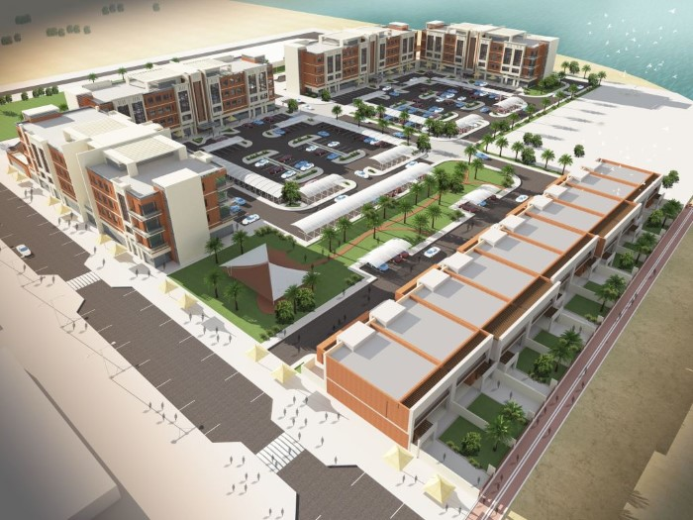

مشروع سكني و سياحي تم الموافقة عنه و بدأ في إنجازه سنة 2015 . اسم المشروع " واحة الصحراء العالمية " في إمارة أبوظبي .
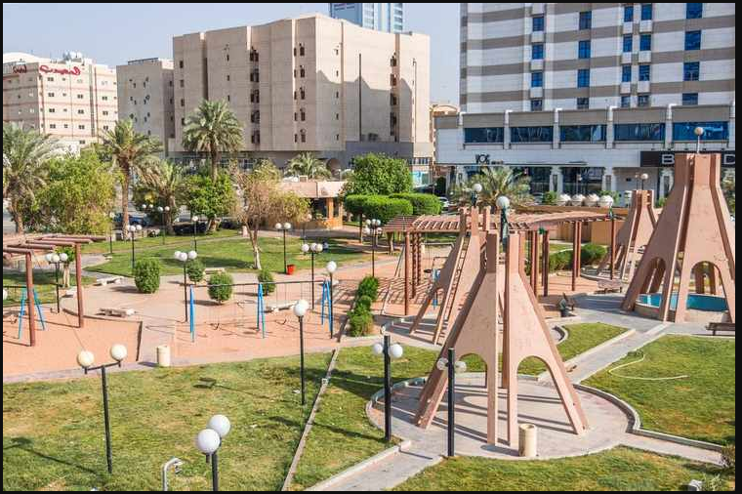
مشروع سكني بمدينة الرياض يحتوي هذا المشروع على 5500 شقة و يتربع على مساحة تبلغ 10 ملايين مربع .

-https://www.zawya.com/mena/ar/story/%D8%A7%D9%84%D8%A5%D8%B3%D9%83%D8%A7%D9%86_%D8%A7%D9%84%D8%B3%D8%B9%D9%88%D8%AF%D9%8A%D8%A9_%D8%AA%D8%B7%D8%B1%D8%AD_5500_%D8%B4%D9%82%D8%A9_%D8%B9%D9%84%D9%89_%D8%B7%D8%B1%D9%8A%D9%82_%D8%A7%D9%84%D8%AF%D9%85%D8%A7%D9%85__%D8%A7%D9%84%D8%B1%D9%8A%D8%A7%D8%B6-ZAWYA20170719025203/

